
Comunicato stampa

Lavoro: 285mila assunzioni previste dalle imprese ad agosto 2022
+28mila unità rispetto a un anno fa (+10,8%) ma -221mila rispetto a luglio; cresce ancora la difficoltà di reperimento (41,6%)

Roma, 29 luglio 2022– Sono 285mila i lavoratori ricercati dalle imprese per il mese di agosto e circa 1,3 milioni per l’intero trimestre agosto-ottobre. Rispetto a un anno fa le previsioni delle imprese sono in crescita con +27mila assunzioni programmate nel mese (+10,8%) e +70mila nel trimestre (+5,7%). Il confronto con il mese precedente registra una flessione della domanda di lavoro dovuta alla naturale stagionalità (-221mila entrate). Le previsioni delle imprese appaiono, in ogni caso, condizionate anche dalle crescenti incertezze per il perdurare della guerra in Ucraina, per l’aumento dell’inflazione e per le mutate condizioni di accesso al credito definite con il rialzo dei tassi di interesse nell’area euro.
Contemporaneamente cresce ancora la difficoltà di reperimento che riguarda il 41,6% delle assunzioni programmate, in aumento di quasi 9 punti percentuali rispetto ad agosto 2021 quando il mismatch tra domanda e offerta di lavoro riguardava il 32,7% dei profili ricercati. A delineare questo scenario è il Bollettino del Sistema informativo Excelsior, realizzato da Unioncamere e Anpal.
L’industria nel suo complesso è alla ricerca di 81mila profili professionali – in crescita dell’11,3% rispetto a un anno fa – di cui 55mila da impiegare nel manifatturiero (+3,4% su base annua) e 26mila nelle costruzioni (+32,9% sull’anno). Le maggiori opportunità di lavoro nel manifatturiero sono offerte dalle imprese dell’agroalimentare (13mila assunzioni previste; +16,7% sull’anno) e dalle imprese della meccatronica (anch’esse con 13mila assunzioni; +6,4% sull’anno), seguite dalle imprese metallurgiche e dei prodotti in metallo (10mila assunzioni; -20,3% sull’anno) e infine da quelle chimico-farmaceutiche, plastica e gomma (5mila assunzioni programmate; +33,3% sull’anno).
Il macro-settore dei servizi programma 204mila ingressi, in crescita del 10,6% in confronto allo scorso anno. E’ il comparto dei servizi di alloggio, ristorazione e dei servizi turistici ad esprimere la domanda più elevata con circa 59mila assunzioni programmate sebbene in flessione rispetto ad un anno fa (-6,2%). Seguono il commercio (37mila entrate; +19,5% sull’anno), i servizi alle persone (36mila; +17,0% sull’anno) e i servizi operativi di supporto alle imprese e alle persone (27mila; +21,6% sull’anno).
Il tempo determinato si conferma la forma contrattuale maggiormente proposta con 156mila unità, pari al 54,9% del totale. Seguono i contratti a tempo indeterminato (45mila), i contratti di somministrazione (38mila), gli altri contratti non alle dipendenze (16mila), i contratti di apprendistato e gli altri contratti alle dipendenze (entrambi con 13mila) e i contratti di collaborazione (3mila).
Ad agosto, la difficoltà di reperimento dichiarata dalle imprese riguarda complessivamente il 41,6% delle assunzioni programmate (8,9 punti percentuali in più rispetto allo scorso anno). La motivazione principalmente indicata dalle imprese è la “mancanza di candidati” che ad agosto 2022 è stata espressa per il 26,8% dei profili ricercati (valore superiore di 8,2 punti percentuali rispetto allo scorso anno). Segue la motivazione collegata alla “preparazione non adeguata dei candidati” (vale per 10,9% dei profili ricercati) e altre motivazioni (4,0%). A dover fronteggiare il più elevato mismatch sono le industrie metallurgiche e dei prodotti in metallo con il 55,6% dei profili professionali ricercati di difficile reperimento, seguono le industrie del legno e del mobile (53,7%), le imprese delle costruzioni (52,7%), le imprese dei servizi informatici e delle telecomunicazioni (48,9%) ed infine le industrie meccaniche ed elettroniche (47,9%).
Le figure con una più elevata incidenza di difficoltà di reperimento, riportate nel Borsino delle professioni di Excelsior del mese di agosto, sono: Artigiani e operai specializzati addetti alle rifiniture delle costruzioni (71,7% è di difficile reperimento), Operatori della cura estetica (71,1%), Fabbri ferrai e costruttori di utensili (65,1%), Meccanici artigianali, montatori, riparatori e manutentori (64,8%), Fonditori, saldatori, lattonieri, calderai, montatori carpenteria metallica (60,5%); tra le figure high skills si segnalano i Tecnici informatici, telematici e delle telecomunicazioni (57,5%) i Tecnici della gestione dei processi produttivi di beni e servizi (57,1%) e i Tecnici della salute (55,1%) e i Tecnici in campo ingegneristico (54,9%).
In valore assoluto si segnala, inoltre, la difficoltà a reperire oltre 22mila Addetti nelle attività di ristorazione, 9mila tra il Personale non qualificato nei servizi di pulizia, 8mila Conduttori di veicoli a motore, 6mila Addetti alle vendite e 5mila Artigiani e operai specializzati delle costruzioni e nel mantenimento di strutture edili.
A livello territoriale, le regioni che programmano maggiori entrate ad agosto sono Lombardia (54mila unità), Veneto (29mila), Emilia-Romagna (27mila), Lazio (26mila) e Campania (22mila). Tra le regioni con maggiori difficoltà nel reperire i profili ricercati si segnalano Trentino-Alto Adige con il 52,5%, Veneto con il 49,5% e il Friuli-Venezia Giulia con il 48,9%.

LAVORATORI PREVISTI IN ENTRATA DALLE IMPRESE PER SETTORE DI ATTIVITÀ
Valori assoluti arrotondati alle decine. I totali possono non coincidere con la somma dei singoli valori.
Fonte: Unioncamere - ANPAL, Sistema Informativo Excelsior, 2022

LAVORATORI PREVISTI IN ENTRATA DALLE IMPRESE PER TIPOLOGIA DI CONTRATTO (v.a.)
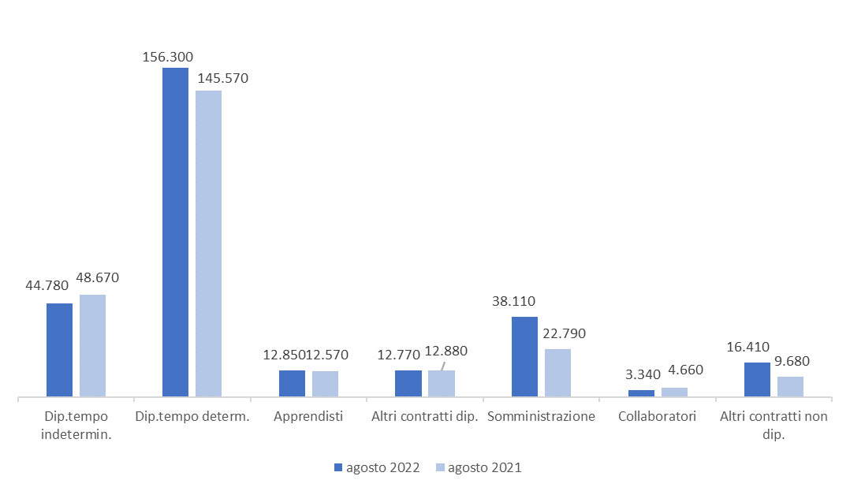
Fonte: Unioncamere - ANPAL, Sistema Informativo Excelsior, 2022

DIFFICOLTA’ DI REPERIMENTO MOTIVAZIONI (%)

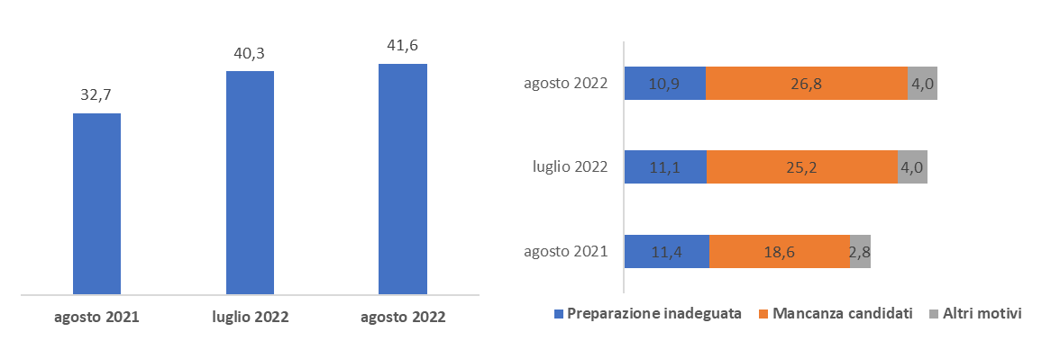

Fonte: Unioncamere - ANPAL, Sistema Informativo Excelsior, 2022

*Sono qui presentate le professioni richieste per i principali gruppi professionali. La somma delle entrate per ciascun “gruppo esposto”, pertanto, non corrisponde al totale

Fonte: Unioncamere - ANPAL, Sistema Informativo Excelsior, 2022
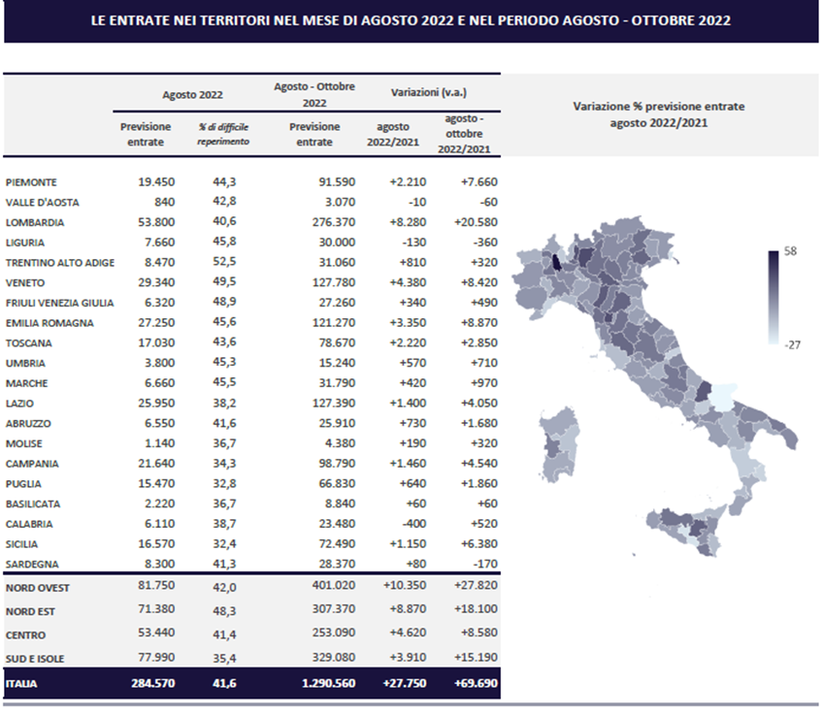
Fonte: Unioncamere - ANPAL, Sistema Informativo Excelsior, 2022

Le previsioni del mese di agosto si basano sulle interviste realizzate su un campione di più di 104.000 imprese. Le interviste sono state raccolte nel periodo 20 giugno 2022 – 05 luglio 2022.

